

RAPPORT DE STAGE
Application de Facturation

MAYEUX Bruno
Formation Concepteur Développeur d’Applications 2021 - 2022
Table des matières
I. Remerciements 2
II. Liste des compétences 3
III. Résumé 4
IV. Présentation 6
1. Introduction 6
2. L’entreprise 6
3. Le projet 6
4. Les technologies utilisées 7
a. Les Frameworks 7
b. Les langages de programmation 7
c. Les outils utilisés 8
V. La Conception 9
1. Analyse des besoins 9
2. Analyse de l’existant 9
3. Organisation du travail 9
4. Cahier des charges 12
5. Le dictionnaire de données 15
6. Les wireframes 16
7. Maquettes Couleur 17
8. Les Diagrammes UML 19
d. Le diagramme de cas d’utilisation : 19
e. Le diagramme de séquences 21
f. Le diagramme de classes 22
VI. Développement 23
1. Structure 23
2. Arborescence de l’application 24
3. Connexion 25
4. Gestion des rôles 27
5. Les routes 27
6. Le filtrage 29
7. Templates Twig 31
8. Envoi de mail 34
9. Les Collection Types 35
10. Création de l’API 36
11. Application Mobile 37
12. L’application Desktop 43
13. Problème Rencontré 48
14. Veille Technologique 48
VII. Annexes 49
1. Cahier des charges 49
2. Dictionnaire de données 49
3. Wireframes 49
4. Maquettes 49
5. Diagramme de cas d’utilisations 49
6. Diagramme de séquence 49
7. Diagramme de classes 49

Remerciements

Je tiens à remercier Mr Pascal Carlier directeur de la société « Gnosys Experimental » de m’avoir donné l’opportunité d’effectuer mon stage au sein de son entreprise, de m’avoir suivi et accompagné tout au long de ce stage ainsi que pour toutes les connaissances acquises.

Je remercie l’A.F.P.A de m’avoir offert la possibilité d’intégrer la formation de Concepteur Développeur d’Applications dans leur centre de Dunkerque.

Je continue en remerciant ma formatrice Martine Poix pour la qualité de son enseignement, sa disponibilité et son aide tout au long de cette formation.

Je tiens également à remercier mes collègues de session et tout particulièrement Quentin Balair avec qui j’ai partagé cette période de stage, pour l’entraide et la bonne ambiance.

Je terminerais en remerciant la région Hauts-de-France pour le financement de ma Formation.

Liste des compétences

Maquetter une application | 
Développer une interface utilisateur de type desktop
Développer les composants d’accès aux données
Développer la partie front-end d’une interface utilisateur web
Développer la partie back-end d’une interface utilisateur web
Concevoir une base de données
Mettre en place une base de données
Développer des composants dans un langage d’une base de données | 
Collaborer à la gestion d’un projet informatique et à l’organisation de l’environnement de développement
Concevoir une application
Développer des composants métier
Construire une application organisée en couche
Développer une application mobile
Préparer et exécuter les plans de test d’une application | 
Préparer et exécuter le déploiement d’une application

Résumé

Dans le cadre de ma formation concepteur développeur d’application, j’ai réalisé mon stage d’application au sein de la société « Gnosys Experimental ». Cette auto-entreprise a été crée en 2017 par son directeur Mr Carlier Pascal. Elle se situe à Dernancourt dans le département de la somme. Les différentes activités de cette entreprise sont la formation, les jurys, les audits auprès des centre de formation et la conception et le développement d’application de sites vitrine ou e-commerce. Mr Carlier intervient sur un large territoire couvrant les Hauts de France, Paris et Reims. Le sujet de mon stage porte sur un projet interne à l’entreprise. Mr Carlier faisant sa comptabilité sur la plateforme « facture.net » souhaiterait développer son propre outil de facturation avec des fonctions plus adaptés aux auto-entreprises telles que :
- Faciliter la déclaration des résultats comptables auprès des organismes financiers.
- Effectuer des rapprochements bancaires facilement et rapidement.
- Effectuer une relance client et d’en avoir la traçabilité.
- Être alerté en cas de dépassement de seuils de chiffre d’affaires imposées aux micro-entreprises.
- De pouvoir avoir une vue d’ensemble sur les différentes statistiques adaptées aux micro-entreprises telles que le chiffre d’affaires mensuel ou trimestriel, le nombre de factures payées, le taux de variation de l’années N-1 à l’année N.
Pour réaliser cette application, j’ai utilisé deux frameworks : « symfony » pour le back et « tailwind CSS » pour le front.
Les différents langages utilisés pour l’applications sont : PHP – JavaScript -HTML – CSS.

As part of my training as an application developer, I completed my application internship with the company «Gnosys Experimental». This self-company was created in 2017 by its director Mr Carlier Pascal. It’s located in Dernancourt in the department of the Somme. The different activities of this company are training, juries, audits at training centers and the design and development of application of showcase sites or e-commerce. Mr Carlier works on a large territory covering the Hauts de France, Paris and Reims. The subject of my internship is an internal company project. Mr Carlier, doing his accounting on the "facture.net" platform, would like to develop his own billing management tool with functions more adapted to self-companies such as:
- Facilitate the reporting of accounting results to financial institutions.
- Perform bank reconciliations easily and quickly.
- Perform a customer reminder and have traceability.
- Be alerted in case of exceeding turnover thresholds imposed on micro-enterprises.
- To be able to have an overview on the various statistics adapted to micro-enterprises such as monthly or quarterly turnover, the number of invoices paid, the rate of change from year N-1 to the year N.
To make this application, I used two frameworks: «symfony» for the back and «tailwind CSS» for the front.
The different languages used for the applications are: PHP – JavaScript -HTML – CSS.

Présentation

Introduction
Dans le cadre de ma formation « Concepteur Développeur d’application » j’ai choisis d’effectuer ma période d’application au sein de l’entreprise « Gnosys Experimental ». Mon choix s’est porté sur ce cette entreprise car le sujet comprend une conception complète de l’application.

L’entreprise
L’entreprise « Gnosys Experimental » est une auto-entreprise crée en 2017 par Mr Pascal Carlier. Elle se situe à Dernancourt dans le département de la Somme entre Amiens et Péronne. Mr Carlier est le seul employé de cette entreprise. Les différentes activités de cette dernière sont :
- La Formation et les Jurys
- Les Audits auprès de centres de formation
- La Conception et le développement d’applications, de sites vitrines et de e-commerce.
L’entreprise intervient sur un large territoire couvrant les Hauts de France, Paris et Reims.

Le projet

Le but du projet est de créer un nouvel outil de facturation adapté aux micro entreprises. En effet, Mr Carlier effectuait sa facturation sur des outils en ligne (facture.net). Celui-ci ne répondant pas à toutes ses attentes, il désir une application reprenant la base existante à laquelle sera ajouté de nouvelles fonctionnalités telles que :
- Faciliter la déclaration des résultats comptables auprès des organismes financiers.
- Effectuer des rapprochements bancaires facilement et rapidement.
- Effectuer une relance client et d’en avoir la traçabilité.
- Être alerté en cas de dépassement de seuils de chiffre d’affaires imposées aux micro-entreprises.
- De pouvoir avoir une vue d’ensemble sur les différentes statistiques adaptées aux micro-entreprises telles que le chiffre d’affaires mensuel ou trimestriel, le nombre de factures payées, le taux de variation de l’années N-1 à l’année N.

Les technologies utilisées

Les Frameworks

Symfony :
Symfony est un Framework écrit en PHP. Il fournit des fonctionnalités modulables et adaptables qui permette de faciliter le développement.


Tailwinc CSS :
Tailwind CSS est un Framework qui fournit des fonctionnalités afin de faciliter la mise ne page web.

Les langages de programmation

PHP :
PHP est un langage de programmation libre principalement utilisé pour produire des pages web dynamique


Twig :
Twig est un moteur de templates pour le langage de programmation PHP, utilisé par défaut par le framework Symfony


Java Script :
JavaScript est un langage de programmation de de script principalement employé dans les pages web interactives.


jQuery :
jQuerry est une bibliothèque JavaScript libre et multiplateform créée pour faciliter l’écriture de scripts côté client.


HTML – CSS :
HTML est un langage de balisage permettant de construire la structure des pages web. Il est généralement accompagné de CSS, un langage permettant d’appliquer des styles aux éléments HTML.


C# :
C# est un langage de programmation objet typé utilisé pour développer des applications desktop, des services web


XAML :
XAML eXtensible Application Markup Language est un langage permettant la mise en place d’interfaces utilisateurs. Il complete C# pour le desktop et Java pour Android.


Java :
Java est un langage informatique de programmation orienté objet. Dans notre cas il sera utilisé dans la programmation de l’application Android.


MySQL :
MySQL est un système de gestion de base de données relationnelles. Il fait partie des logiciels de gestion de base de données les plus utilisés au monde, autant par le grand public que par des professionnels.

Les outils utilisés

VS Code :
Vs code est l’éditeur de code sur lequel j’ai travaillé quotidiennement pour coder l’application symfony.

VS :
VS est un ensemble d’outils permettant de générer des applications desktop, mobile ou des services web.



Android Studio :
Android Studio est un environnement wysiwyg de développement pour développer des application android..


Postman :
Postman est le logiciel avec lequel j’ai pu tester les requêtes api.


FileZilla
FileZilla est un logiciel FTP qui permet le déploiement de l’application sur le serveur.


Putty
Putty est émulateur de terminal doublé d’un client pour le protocole ssh.Permet de lancer des commandes sur le serveur.

La Conception

Analyse des besoins
L’analyse des besoins est une étape primordiale dans la conception du projet. Elle permet au cours d’un rendez vous avec le client de recueillir le maximum d’informations sur les besoins de ce dernier. Ce rendez-vous peut-être également l’occasion de présenter au client les wireframes. De cette analyse découle la stratégie à mettre en œuvre, les moyens matériels et humains à mobiliser.

Analyse de l’existant
Lorsque l’analyse des besoins a été réalisée, il faut procéder à l’étude de l’existant. Durant cette étape, on étudie les produits existants afin de déterminer pourquoi elles ne conviennent pas au client. Dans notre cas, nous avons étudié les plateformes de facturation gratuites facture.net et dollipar . Durant cette étude nous avons pu remarquer qu’aucune d’entre elle ne regroupe les fonctionnalités demandées par le client. Par exemple le regroupement bancaire et les seuils d’alerte pour les auto-entrepreneurs.
Cette analyse de l’existant permet également d’étudier plus en détail le fonctionnement de l’application et de s’imprégner des règles métier.

Organisation du travail
Afin d’améliorer l’organisation du travail dans ce projet, mettre en place des habitudes était le meilleur moyen de communiquer entre nous et le client.
Aussi, pour communiquer facilement avec Mr Carlier, nous avons utilisé plusieurs outils de communication :

Whereby : C’est une application web, permettant de faire des réunions sans télécharger de logiciel qui est assez similaires à d’autres outils sur le marché finalement.
Cette application nous a servi, pour des réunions à courte durée et non formelles.
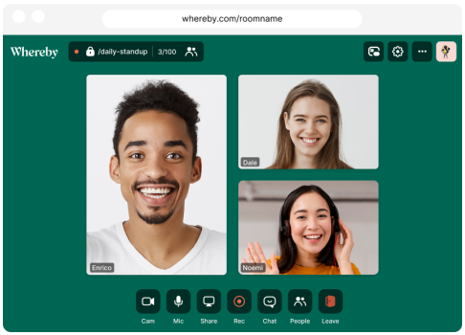

Zoom: Cette application payante que presque tout le monde connait, crée par Microsoft, n’a plus besoin de faire ses preuves, elle est utilisée par beaucoup d’entreprise et a été encore plus sollicitée durant la crise sanitaire.
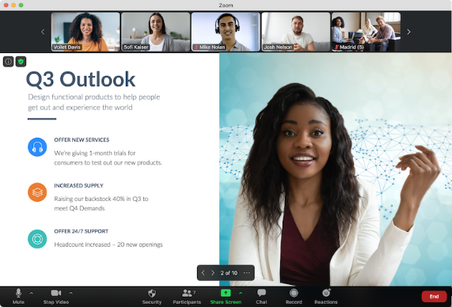

Avec ces deux outils de communication, on faisait 1 à 2 réunions par semaine, sans compter les mails et les sms envoyés qui sont une façon de communiquer rapidement.
De notre côté, nous avons utilisé plusieurs outils afin d’organiser notre travail sur le projet

Git: Cet outil va simplement faire des versions afin de pouvoir revenir en arrière si besoin mais il permet aussi de partager les fichiers avec d’autres collaborateurs.

Trello: Cette application web et desktop qui permet d’organiser les taches à faire. Il permet d’assurer un suivi permanent sur ces taches.
C’est un outil intéressant pour montrer, ce qui est fait et ce qu’il reste à faire.
Il fait partie de la méthode agile, qui consiste à répartir les tâches à faire du projet et de déterminer qui va prendre cette tâche, afin de ne pas refaire ce que quelqu’un a déjà fait et faire ce qu’il reste à faire.
Le projet est ainsi fragmenté en plusieurs sous-parties que l’équipe qui en a la charge se doit d’atteindre progressivement en réajustant si nécessaire les objectifs pour répondre le plus possible aux attentes du client. Elle permet donc de renforcer les liens entre les membres de l’équipe, en l’occurrence Quentin et moi.

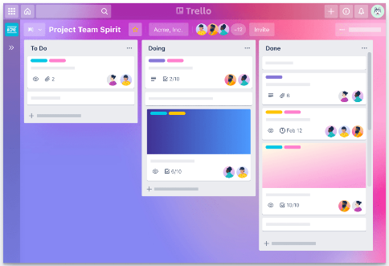
(vous pouvez retrouver une capture d’écran en annexes)

Pour les outils de communication entre Quentin et moi, nous avons décidé d’utiliser la plateforme « Discord ».

Discord: C’est un outil de communication qui a su faire ses preuves en quelques années.
Les fonctionnalités de celui-ci sont différentes des autres outils de communication comme zoom, slack, etc … Il propose de créer un serveur gratuitement afin d’inviter des collaborateurs, amis… et propose de créer des canaux écrits ou vocaux avec les personnes invitées sur le serveur.


Tous les jours, nous étions connectés à la même heure et ce pour toute la journée.
Ce qui nous a de communiquer en direct er de s’aider via des partages d’écran.
Pour finir, la planification du projet est un «élément important afin de gérer son temps et calculer les couts.

Gantt Project: Gantt Project est un logiciel qui permet d’établir un diagramme de gantt.
Ce diagramme de gantt permet de visualiser le temps que cela pourrait prendre et de voir si nous sommes dans les temps ou non.
Il permet donc d’anticiper sur les taches en cas de manque de temps ou non.
Il peut être faux mais permet donc de le rectifier et estimer le temps le plus optimal par la suite.
L’estimation du temps et importante, elle permet donc d’estimer le cout plus précisément.


(vous pouvez retrouver une capture d’écran en annexes)

Cahier des charges
L’intégralité du cahier des charges de l’application se trouve en Annexe p.
Le Cahier des charges est un document très important dans la conception de l’application. Il est rédigé en collaboration avec le client est doit donc être compris par les deux parties. Celui-ci a pour fonction de récapituler les besoins fonctionnels ou non ainsi que les moyens déployés et les conditions de réalisation du projet.
Il débute en plaçant le contexte ainsi que les objectifs de l’application ainsi que la description de l’existant.
On retrouve les critères d’acceptabilités qui définit les conditions que l’application doit remplir pour être acceptée par le client.
Critères d'acceptabilité du produit
Le produit est acceptable lorsque :
- Toutes les fonctionnalités demandées sont respectées.
- L’expérience utilisateur et l’interface utilisateur seront favorisées.
- L’application sera responsive au minimum sur tablette.

La partie suivante va fixer les différentes contraintes du projet.
- Les contraintes financières recensent les différents achats (matériel, logiciel, serveur etc..).
- Les contraintes de délais indiquent les délais de livraison de l’application et des différentes fonctionnalités.
- Les autres contraintes dans cette partie on placera toutes les autres contraintes notamment celles liées au RGPD.
Le cahier des charges sert de document de référence particulièrement lors de la phase de la réalisation afin de réduire au maximum les écarts entre les attentes du client et les fonctionnalités développées. On retrouve par exemple la charte graphique qui recense les différentes couleurs de l’application, la normalisation des boutons ainsi que les différentes polices utilisées.

Extrait de notre charte graphique
Définition de la taille et de la police d’écriture
- Dans toute l’application
- Les titres H1, H2, H3, H4, H5, H6 : Cairo
- Le texte principal : Roboto / Helvetica
Définition de la taille de police
- Dans toute l’application
- Les titres H1 : 20px
- Le texte de base : 16px

Dans le cahier des charges est stipulé également le Déroulement du projet de manière à détailler la planification du travail.
Extrait de la partie déroulement de notre cahier des charges
Déroulement du projet
Planification
La réalisation du projet est constituée de plusieurs phases :
- Recherche des besoins du client
  - Entretiens écrits ou vocaux
- Conception
  - Réalisation du cahier des charges
  - Modélisation de la base de données
  - Conception des différentes maquettes
  - Réalisation des spécifications détaillées
  - Réalisation des analyses fonctionnelles
- Le développement
- Création du projet
- Mise en place du pattern MVC

Le cahier des charges sert de contrat et a donc une valeur juridique. Aussi à la fin de celui-ci, on indique les coordonnées des parties liées par le cahier des charges. Le Maitre d’ouvrage qui est la partie qui crée la demande. Et le maitre d’œuvre qui est la partie chargée de réaliser le travail.
Extrait du cahier des charges
Responsabilités
Maitrise d’ouvrage
Le maître d'ouvrage aussi appelé MOA est monsieur Pascal CARLIER dirigeant de l’entreprise GNOSYS ayant le numéro de SIRET : 82455455400017.
Maitrise d’œuvre
Les maîtres d'œuvre aussi appelé MOE sont messieurs Quentin BALAIR et Bruno MAYEUX stagiaire AFPA en formation de Concepteur Développeur D’Applications.

Le dictionnaire de données
Entité utilisateur
Attributs | types | description
Id | int auto_increment
adresse_mail | varchar(100)
mot_de_passe | varchar(50)
Nom | varchar(75)
Prenom | varchar(50)
Adresse | varchar(240) | Adresse postale
Ville | varchar(75)
code_postal | varchar(10)
numerosTelephone | Text
ComplementsAdresse | Text
Entité entreprise
Attributs | types | description
Id | int auto_increment
raison_sociale | varchar(75)
numero_siren | varchar(20)
numero_siret | varchar(20)
numero_tva | varchar(20)
numero_activite | varchar(100) | Numéro d'activité de l'entreprise
code_naf | varchar(20)
Adresse | varchar(240)
site_internet | varchar(50)
Ville | varchar(75)
code_postal | varchar(10)
nom_comptable | varchar(50)
telephone_comptable | varchar(10)
numerosTelephone | Text
ComplementsAdresse | Text
type_entreprise | varchar(50)
assurance_pro | varchar(50)
nom_etablissement_payeur | varchar(50)
adresse_etablissement_payeur | varchar(240)
Le dictionnaire de données est la première phase dans la conception de la base de données. Il permet de recenser tous les attributs dont nous aurons besoin dans la base de données, de leur assigner un type et de donner une description littéraire de l’attribut. Ces attributs seront regroupés par entités. Le dictionnaire de données sur Excel.

L’intégralité du dictionnaire de données se situe en annexe p

Les wireframes
Les wireframes sont les premières ébauches de l’application, qui peuvent être réalisées lors du premier rendez vous avec le client ou après l’analyse de l’existant.
Dans le wireframe, on positionne les différents éléments de l’interface afin de présenter au client l’aspect général de l’application et, de prendre en compte l’expérience utilisateur.

Voici quelques exemple des wireframes de l’application
Wireframe de la vue statistique
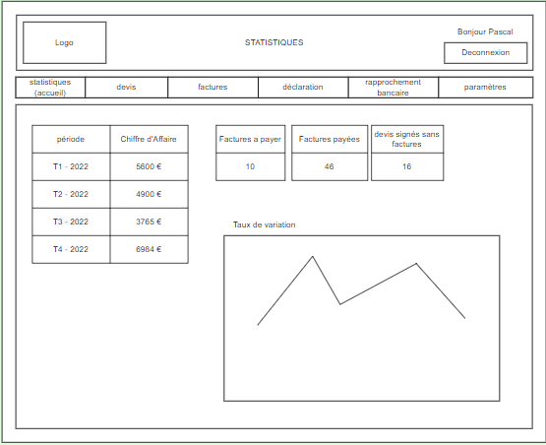

Wireframe de la vue du détail d’un devis

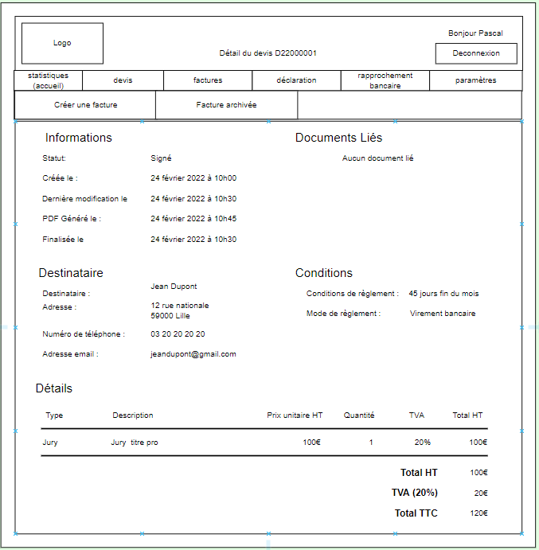
L’intégralité des wireframes se situent en annexe p

Maquettes Couleur
Après avoir fait valider les wireframes par le client et établi la charte graphique, nous pouvons passer à la création des maquettes proprement dite. Dans le cas où les wireframe sont validés partiellement par le client, les maquettes de rectifier les erreurs en même temps afin d’optimiser le temps.

Voici quelques exemple des maquettes de l’application.

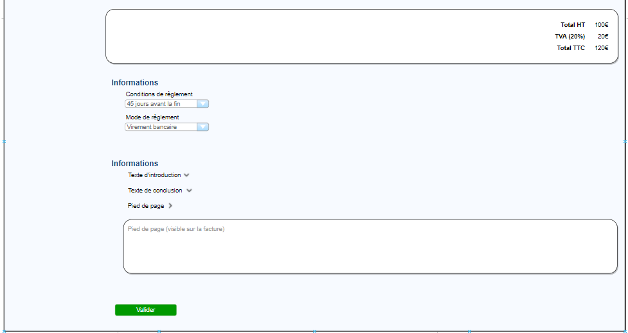
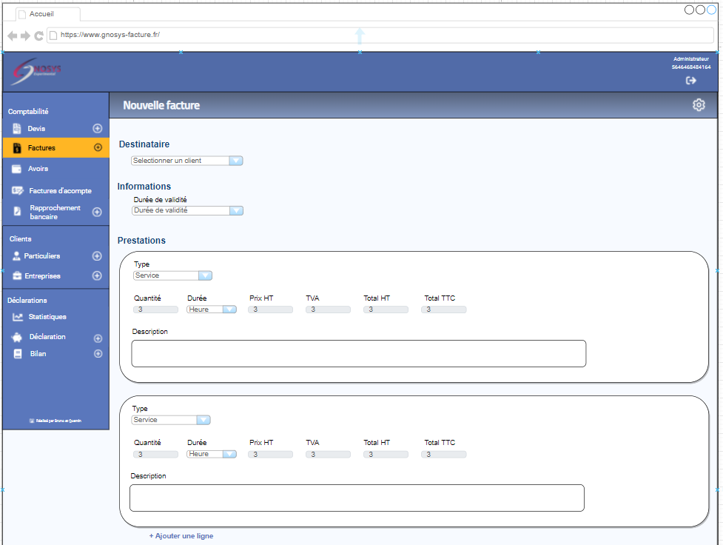

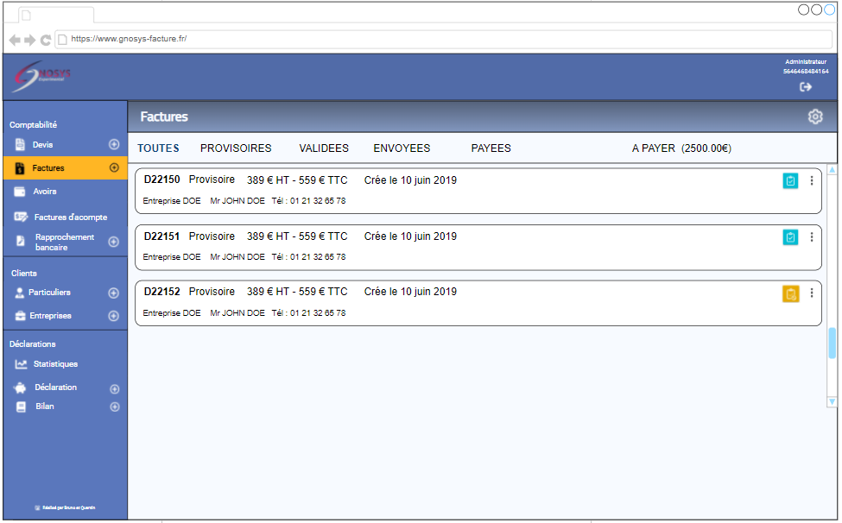

L’intégralité des maquettes se situe en annexe p

Dans notre cas, nous avons retouché plusieurs fois les maquettes couleur car le client avait une idée d’application avec une barre de navigation horizontale et la première version lui a fait remarque qu’elle ne lui plaisait pas. Car travaillant régulièrement sur facture.net, il souhaitait une interface proche de cette plateforme afin de ne pas être dépaysé. Les maquettes ont permis également au client de rectifier le choix des couleurs qu’il souhaitait. En effet celui-ci avait choisit des couleur mais une fois assemblées sur la maquette, il s’est aperçu que cela ne lui plaisait et nous a demandé de rectifier la charte graphique. De cette expérience, j’ai vraiment pris conscience que l’élaboration des maquettes est une étape importante de la conception car elle permet de définir précisément l’aspect final de l’application et donc, fait gagner un temps précieux au développeur.

Les Diagrammes UML
Le langage UML (Unified Modeling Language, ou langage de modélisation unifié) est un langage de modélisation visuelle. Pour réaliser les diagrammes UML, nous avons utilisé le logiciel draw.io. Il s’agit d’une application qui permet de faire des schémas et du dessin vectoriel. Elle a la particularité d’être une application web.

Le diagramme de cas d’utilisation :
Le diagramme de Cas d’utilisation est un schéma simple. Il doit être compris de tous, même des personnes travaillant en dehors du monde de l’informatique. Il formalise graphiquement les besoins de des utilisateurs. Pour cela, il montre les interactions entre les acteurs et le système. Son rôle est de recenser les fonctionnalités principales d’un système, et de montrer ce qu’un utilisateur peut réaliser au niveau de l’application.

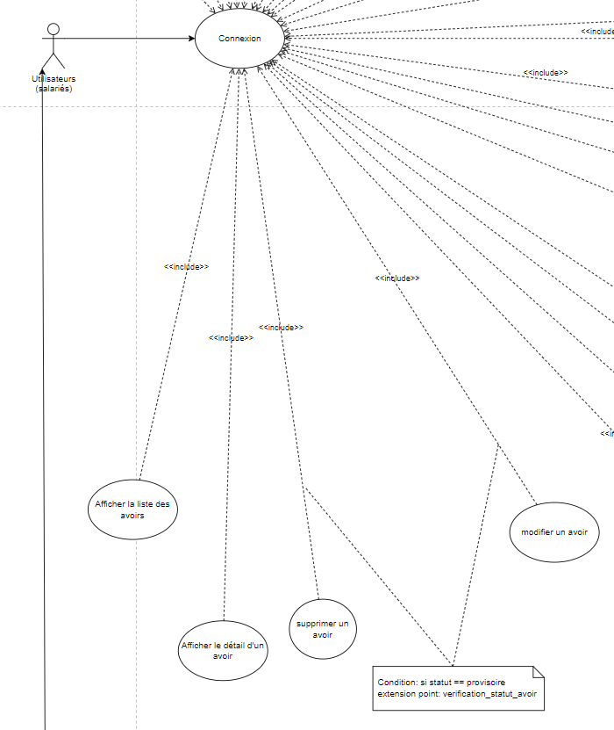
Extrait du diagramme de cas d’utilisation

L’intégralité du diagramme de cas d’utilisation se situe en annexe p.

Plusieurs Eléments composent ce diagramme :
- Personnage ( Salarié ) => Représente l’utilisateur.
- Les ellipse => Représente les actions réalisables.
- Les flèches en pointillé avec include => Indique que l’action précédente est obligatoire.
- Le rectangle => Représente une condition. Cette action sera réalisable que si la condition est vrai.

Le diagramme de séquences
Le diagramme de séquence sert à décrire le fonctionnement interne du système. Il montre les enchaînements d’opérations qui se produisent lorsqu’un acteur déclenche une action. Il y a un ordre chronologique dans la lecture du schéma qui se fait du haut vers le bas

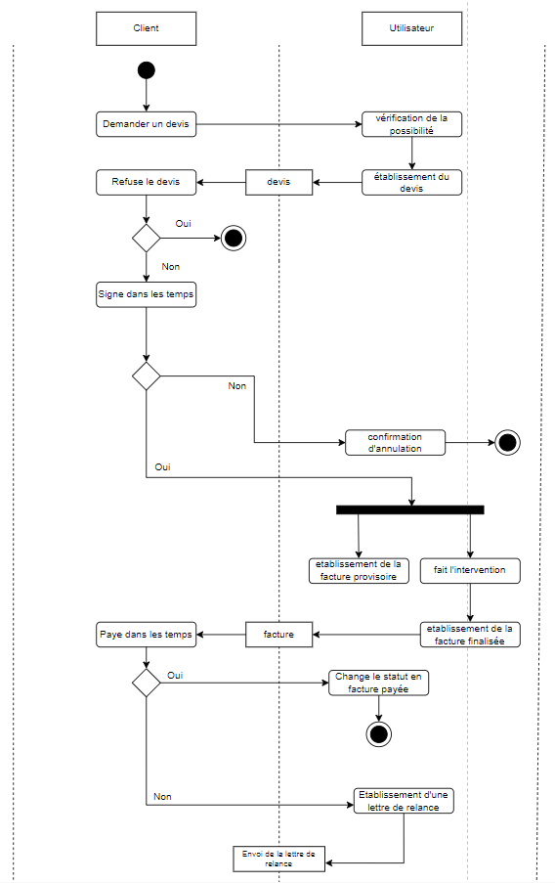
Diagramme de séquences

Plusieurs symboles composent ce diagramme :
- Le point noir => Représente le début de la séquence.
- Le pont noir encerclé => Représente la fin de la séquence.
- Les flèches => Représente les cheminement entre les actions.
- Les rectangles => représentent les différentes actions.
- Les losanges => représentent les conditions.
- La barre horizontale épaisse => Indique que les deux actions suivantes sont déclenchées en parallèle.

Le diagramme de classes
Le diagramme de Classe représente la structure de l’application orientée objeten répertoriant toutes les classes de cette dernière. Une classe est symbolisée par un rectangle pouvant être découpé en trois compartiments. Le premier pour le nom de la classe, le second pour ses attributs et le dernier pour ses méthodes. Les classes sont donc les éléments principaux de ce schéma. Une classe est un ensemble d’attributs et de fonctions permettant de créer des objets à la chaine en leur donnant des caractéristiques et un comportement commun.

Extrait du diagramme de classes :

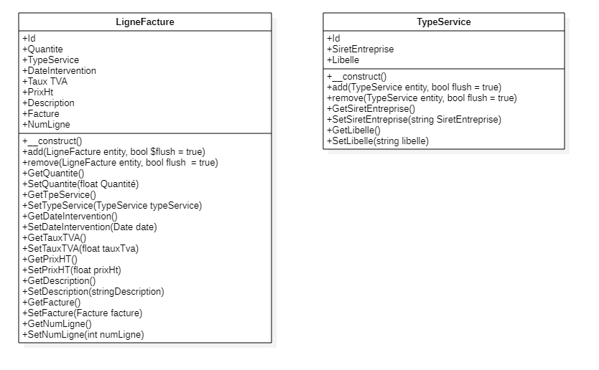

Développement

Structure
Pour la conception de l’application, j’ai utilisé une architecture MVC (Model – view -Controller) qui permet de bien organiser le code source. Le but du MVC est de séparer la logique du code en 3 parties :
- Model : Cette partie gère les données du site. Son rôle est d’aller récupérer les informations dans la base de données, de les organiser et de les assembler pour qu’elles puissent ensuite être traitées par le controller. On y trouve donc entre autres les requêtes SQL.
- Vue : Cette partie concentre le code qui gère l’affichage du site. On y retrouve le code écrit en vue-js.
- Controller : Cette partie joue le rôle d’intermédiaire entre le Model et la vue, il demande les données au model, il les analyse et les retourne à la vue afin de réaliser l’affichage. C’est lui qui gère la partie login. Dans notre cas cette partie ne contient que du code écrit en Node-Js.

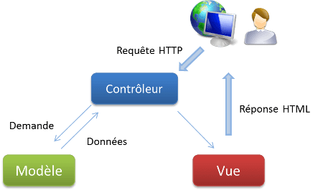
Schéma représentant l’architecture MVC

Arborescence de l’application
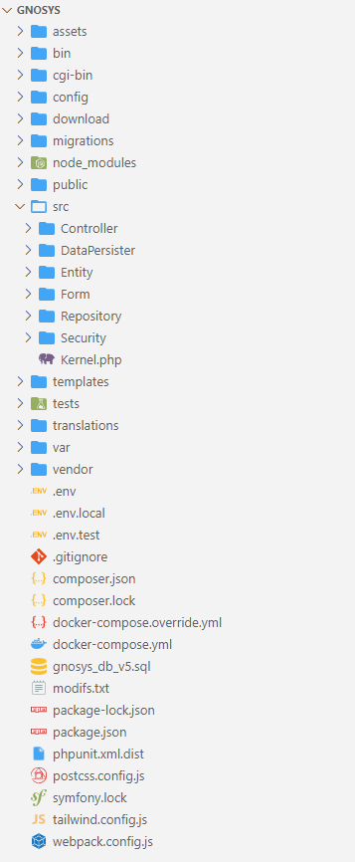
Le dossier config contient les bundles, les routes sa sécurité et les services

Le dossier migrations contient les fichiers permettant à Symfony de construire et modifier la base de données.

Le dossier public contient les sources du projet : Code css, Js, images et vidéos.

Le dossier src contient les classes, controller, entités, formulaires.

Le dossier templates contient les vues de l’application.

Le dossier var contient le cache et les logs de l’application.
Le dossier vendor contient les bundles liés à l’application.
Le fichier .env contient les paramètres de connexion à la base de données et au serveur de mails.

Connexion
Avec symfony vous pouvez gérer la connexion à votre site / application web assez facilement.
Vous pouvez exécuter des commandes avec composer pour qu’il génère les classes et templates automatiquement, c’est d’ailleurs recommandé de laisser symfony gérer cette connexion, en intégrant la sécurité que celui-ci propose. Vous pouvez tout de même modifier certains fichiers pour effectuer certaines actions personnalisées.
Tout d’abord quand un utilisateur souhaite accéder à l’application, il doit se connecter.
Pour se connecter il sera redirigé sur cette méthode.
/**
* @Route("/", name="app_login")
*/
public function login(AuthenticationUtils $authenticationUtils): Response
{
if ($this->getUser()) {
return $this->redirectToRoute('app_home');
}

// get the login error if there is one
$error = $authenticationUtils->getLastAuthenticationError();
// last username entered by the user
$lastUsername = $authenticationUtils->getLastUsername();
return $this->render('security/login.html.twig', ['last_username' => $lastUsername, 'error' => $error]);
}

Cette méthode va dans un premier temps vérifier que l’utilisateur ne soit pas déjà connecté, si c’est le cas, il sera redirigé vers la page d’accueil.

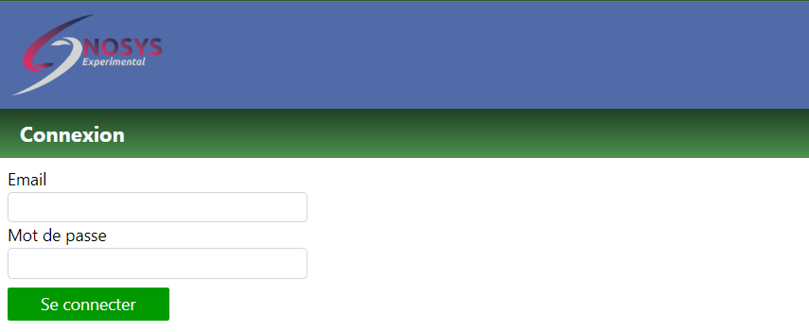
Si l’utilisateur n’est pas connecté alors il sera redirigé vers la page de connexion suivante :

Une fois que l’utilisateur a rempli le formulaire, la classe AppAuthenticator.php est la classe qui va gérer l’authentification d’un utilisateur
public function onAuthenticationSuccess(Request $request, TokenInterface $token, string $firewallName): ?Response
{
if($token->getUser()->getFirstConnection())
{
return new RedirectResponse( $this->urlGenerator->generate('app_change_password'));
}
// For example:
return new RedirectResponse(
$this->urlGenerator->generate('app_home'));
// throw new \Exception('TODO: provide a valid redirect inside '.__FILE__);
}

La méthode ci-dessus permet de rediriger un utilisateur, dans le cas présent si c’est la première connexion de l’utilisateur sur cette application, on le redirige directement une page pour changer son mot de passe parce que celui-ci était un mot de passe généré par l’application.

Gestion des rôles
La gestion des rôles est indispensable pour mettre en place des applications web qui comprend des rôles pour les utilisateurs de celles-ci.
Quand on créer la table utilisateurs dans symfony, la colonne « rôle » référence les rôles de l’utilisateur.
Dans le fichier security.yaml, on peut créer des rôles afin de pouvoir les utiliser par la suite.
role_hierarchy:
ROLE_USER: ROLE_USER
ROLE_CHEFENT: [ROLE_USER]
ROLE_ADMIN: ROLE_ADMIN

Le ROLE_USER, c’est le rôle par défaut assigner a tous les utilisateurs inscrit.
On peut faire hériter de ses droits à d’autres roles, comme le rôle « ROLE_CHEFENT », cet héritage permettra d’avoir les droits de l’utilisateur + ses propres droits à l’application

Les routes
Lorsque l’application reçoit une requête, elle appelle une action du contrôleur pour générer la réponse. Les routes servent à définir l’action à exécuter pour chaque URL entrante. Dans notre application, les routes sont sous forme d’annotation au-dessus des fonctions.
Pour une meilleure organisation du routage, nous avons assigné une route à chaque contrôleur.

Exemple de route afin d’ajouter un devis :

Route au niveau du contrôleur.
/**
* @Route("/devis")
*/
class DevisController extends AbstractController

Route au niveau de la fonction.
/**
* @Route("/add", name="app_devis_add")
*/
public function adddevis(Request $request, EntityManagerInterface $entityManager,EntrepriseRepository $entrepriseRepository): Response
{
/ . . . . . /
}

Dans cet exemple la route « app_devis_add » est appelée lorsque que l’application reçoit : /devis/add . Ce qui va entrainer l’exécution de la méthode add.
Si des paramètres doivent être passés à la fonction, cela doit être défini également au niveau de la route. Dans l’exemple situé ci-dessous, la route permet le passage d’un id de devis. Pour obtenir le détail du devis portant l’id 1,nous écrirons dans l’url : « /devis/details/1 ».
/**
* @Route("/details/{id}", name="app_devis_details")
*/
public function detaildevis(Devis $devis): Response
{
/ . . . . . /
}

Au niveau sécurité, il est possible d’autoriser ou de restreindre l’accès à une route à un utilisateur en fonction de son rôle. Pour cela, il suffit de définir les rôles pouvant accéder à cette route au niveau du fichier « Security.yaml »

Voici un exemple tiré de l’application.
access_control:
- { path: ^/home, roles: ROLE_USER }
- { path: ^/entreprise, roles: ROLE_USER }
- { path: ^/client, roles: ROLE_USER }
- { path: ^/devis, roles: ROLE_USER }
- { path: ^/facture, roles: ROLE_USER }
- { path: ^/admin, roles: ROLE_ADMIN }
- { path: ^/register, roles: [ROLE_ADMIN, ROLE_CHEFENT] }
- { path: ^/declarations, roles: [ ROLE_CHEFENT] }
- { path: ^/admin, roles: ROLE_ADMIN }
- { path: ^/profil, roles: ROLE_USER }
- { path: ^/register, roles: [ROLE_ADMIN, ROLE_CHEFENT] }

Dans cet exemple, si nous prenons la première ligne du fichier, la route « /home » sera accessible aux utilisateur ayant le « ROLE_CHEFENT » car ce dernier hérite du rôle ‘ « ROLE_USER ». La route /register quand à elle, ne sera accessible pour les rôles « ROLE_ADMIN et ROLE_CHEFENT » .

Le filtrage
Pour pouvoir filtrer les devis / factures, on a fait appel a de l’AJAX (Asynchronous Javascript And XML) avec du javascript.
Pour se faire, on récupère les boutons de filtres pour pouvoir poser des EventListeners, qui vont servir à écouter les évènements déclenchés par l’utilisateur.

const filtres = document.querySelectorAll("#filters a");
filtres.forEach(elm => {
if (elm.hasAttribute("statut"))
{
elm.addEventListener("click", function (e) {
getFiltre(e);
});
}
});

On pose les events listeners que sur les filtres qui ont les attributs « statut ». Pour éviter de poser des listeners sur d’autres éléments.

Cette fonction permet d’envoyer la requête au controller de la vue qui utilisele filtrtage avec des paramètres en plus tels que le statut qui sert de filtre ( Provisoire – Finalisé – Signé etc ) ainsi qu’un paramètre ajax qui permet au controller de savoir si il est appelé par une requête AJAX ou si il est appelé par le chargement de la page.
function getFiltre(e) {
// on recupere l'url de la page
const Url = new URL(window.location);
let action = (e.target.getAttribute("statut")).toLowerCase();
//on lance la requete AJAX
let destination = Url.pathname + "?filter=" + action + "&ajax=1";
fetch(destination, {
headers: {
"x-Requested-With": "XMLHttpRequest"
}
}).then(response => response.json())
.then(data => {
const content = document.getElementById("content");
content.innerHTML = data.content;
// on recharge le menu_contextuel
$.getScript('../../js/menu_contextuelv2.js', function() {
init();
});
})
.catch(e => alert(e));
}
/**
* @Route("/", name="app_facture")
*/
public function index(FactureRepository $factureRepository, EntrepriseRepository $entrepriseRepository, Request $request): Response
{
// some code ...
if ($request->get("ajax")) {
if ($request->get("filter") != "all") {
$listeFacture = $factureRepository->findBy(
["entrepriseUtilisateur" => $entrepriseUser, "statut" =>
$request->get("filter")]);
}
return new JsonResponse([
"content" => $this->renderView('facture/_content.html.twig',
[
'listefacture' => $listeFacture,
]),
]);
}

La première condition permet de savoir si on vient d’un appel en AJAX
Le deuxième permet de savoir si on veut afficher quelque chose en particulier.
Ensuite on return un objet JsonResponse qui va permettre d’être envoyé à la vue _content.html.twig avec la liste des factures en paramètres et celle-ci pourra mettre en forme cette liste.
Ce qui permet donc de rafraichir une partie de la page afin d’optimiser le temps de réponse.

Templates Twig
L’interface graphique de l’application est développé grâce au langage twig. Celui-ci va nous permettre de créer rapidement des templates.
Prenons l’exemple de la vue de base de l’application (base.html.twig). Ce fichier est le template de base qui est appelé à chaque appel à une page afin d’éviter de recopier tout le code de base dans chaque vue.

Voici une vue du template base .html.twig:

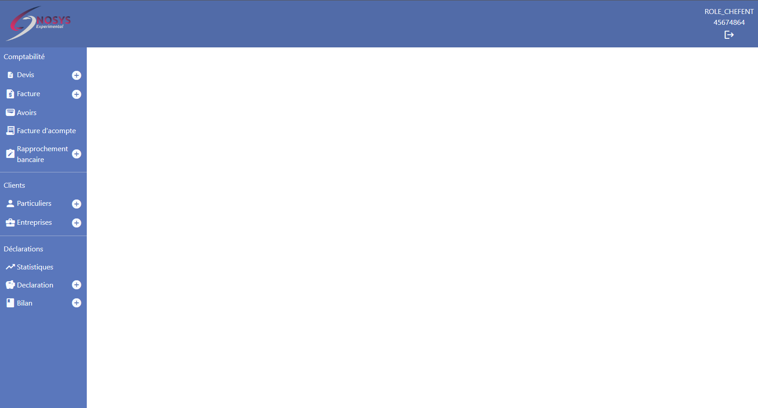

Il appelle à son tour deux autres fichiers que l’on appelle les « partials » et qui sont :
- header.html.twig qui contient le code de l’entête de l’application.
- Navbarvertical.html.twig qui contient le code de la barre de navigation verticale.

L’autre fonctionnalité que j’ai utilisé dans l’application est l’utilisation de macro. Dans les pages de gestion de factures et de devis, il faut gérer un formulaire qui permet de créer des factures et devis, nous devons ajouter autant de lignes au documents que l’utilisateurs souhaite. Pour éviter réaliser la génération des lignes en Javascript, j’ai utilisé une macro dans twig . Cette partie de code renferme tout le template permettant la génération d’une ligne de formulaire ou de facture.
Extrait de la macro utilisée pour la ligne de devis
{# Prototype de la ligne de devis #}
{% macro lignesDevis_prototype(ligneDevis) %}
<div class="lignecompta flex mt-2" data-order={{ligneDevis.children.numLigne.vars.data}}>
<div class="invisible w-0">
{{ form_widget(ligneDevis.tauxTva)}}
{{ form_widget(ligneDevis.uniteService)}}
</div>
<div class="encadre w-11/12 p-2 grid grid-cols-8 gap-x-4 items-center text-center">
{{ form_label(ligneDevis.dateIntervention)}}
{{ form_label(ligneDevis.typeService)}}
{{ form_label(ligneDevis.quantite)}}
{{ form_label(ligneDevis.uniteService1)}}
{{ form_label(ligneDevis.prixHT)}}
{{ form_label(ligneDevis.tauxTva1)}}
<label>Total HT</label>

Dans le formulaire d’ajout du devis, la première ligne du devis affichée par défaut se fait par la lligne suivante :
{{ form_widget(devisForm.lignesDevis) }}

Quand l’utilisateur veux créer une nouvelle ligne en cliquant sur le lien « +Ajouter », celui-ci déclenche la fonction Javascript addLigne qui permet d’inserer une ligne au formulaire. Voici l’extrait du code qui permet l’insertion de la macro dans la dom.
let ligne = container.getAttribute("data-prototype").replace(/__name__/g, index);
let content = document.createElement("div");
content.innerHTML = ligne;
container.appendChild(content);

Lors de l’édition du devis ou de la facture, l’affichage des différentes lignes composant le document s’effectue grâce à une boucle for située dans le fichier twig. Si le document comporte des lignes à afficher on boucle sur ces dernières et on insère autant de fois que nécessaire la macro dans la DOM.

Si le document ne comport aucune ligne, dans ce cas on ne génère qu’une seule fois la macro pour n’afficher qu’une ligne vide.
Voici l’extrait de code permettant de réaliser cette boucle.
{% for ligne in devisForm.lignesDevis %}
{{ _self.lignesDevis_prototype(ligne)}}
{% else %}
{{ form_widget(devisForm.lignesDevis) }}
{% endfor %}

Vue de la page d’ajout du devis
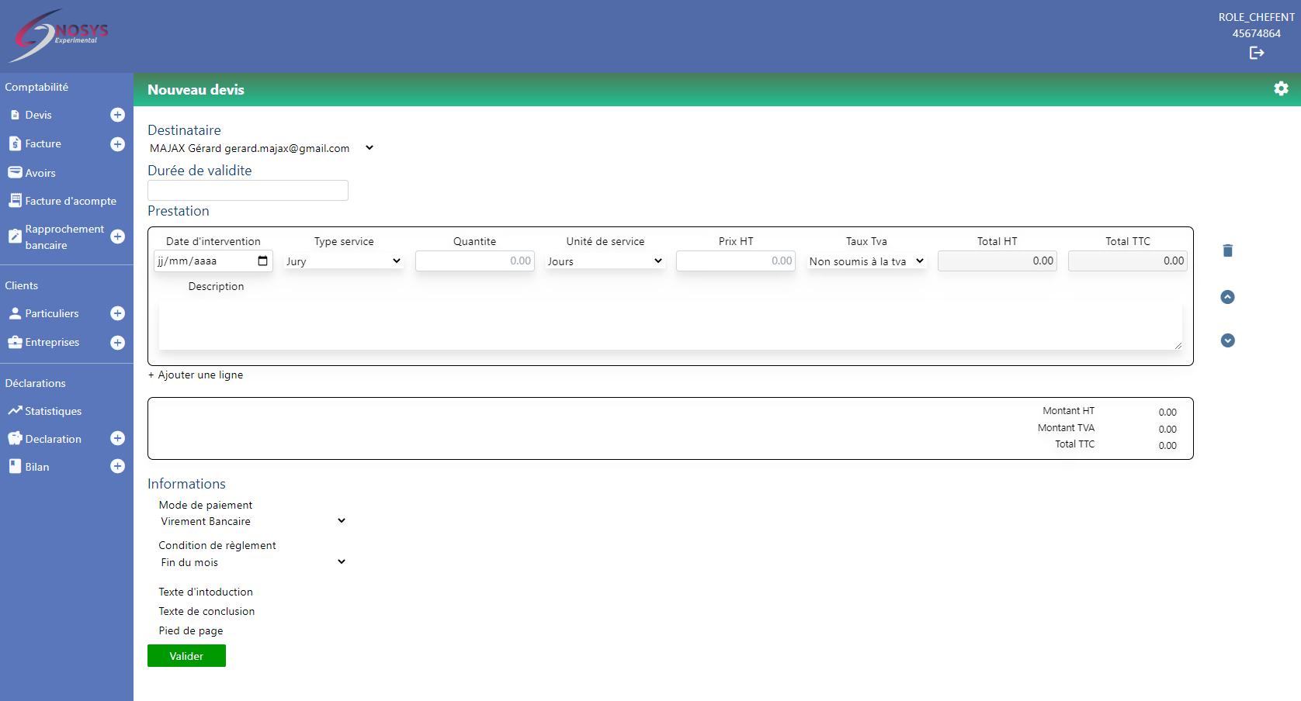

Envoi de mail
Pour envoyer des mails, on pourrait croire que c'est un calvaire, que c’est compliqué finalement avec symfony c’est assez simple. Symfony dispose de symfony mailer, un bundle qui est conçu pour envoyer des mails simplement.
/**
* @Route("/sendMail/{id}", name="app_facture_sendmail")
*/
function sendMail(Request $request,MailerInterface $mailer,KernelInterface $kernel,Facture $facture,EntrepriseRepository $entrepriseRepository)
{
// some code ...
$email = (new Email())
->from('gnosysfacture@gmail.com')
->to($form->get('email')->getData())
->subject($form->get('objet')->getData())
->text($form->get('message')->getData())
->attachFromPath($kernel->getProjectDir().
'/download/factures/'.$facture->getNumeroFacture().'.pdf');
$mailer->send($email);
}

Cette méthode permet d’envoyer un mail.
Elle nécessite de créer un objet Email et celui-ci contient pleins de paramètres qu’on peut lui assigner.
From : qui va permettre de donner l’adresse mail qui va apparaitre au moment de la réception du mail.
To : L’email du destinataire qui va recevoir le mail
Subject : C’est simplement l’objet du mail
Text : C’est le corps du mail
attachFromPath : C’est la pièce jointe en l’occurrence ici c’est le pdf qui a été sauvegardé
Ensuite on demande au mailer qui est un objet MailerInterface d’envoyer le mail et symfony s’occupe du reste !
Cette fonctionnalité de mail ne va pas faire en sorte de ne pas faire tomber le mail en spam.

Les Collection Types
Le collection type est un type d’input en symfony qui permet de faire des formulaires imbriqués.
Dans notre exemple, l’application gère des devis et ces devis disposent de lignes.
Les lignes sont ni plus ni moins qu’un formulaire avec des données comme le type de service la quantité, le prix, la tva, etc …
Ces formulaires ne sont jamais remplis sans avoir rempli les données du devis, pour rendre la rédaction d’un devis plus facile il faut donc intégrer le formulaire d’une ligne de devis dans le formulaire du devis.
->add('lignesDevis', CollectionType::class, [
'entry_type' => LigneDevisFormType::class,
'entry_options' => ['label' => false],
'prototype' => true,
'allow_add' => true,
'allow_delete' => true,
'by_reference' => false,
'label' => 'Prestation',
'mapped' => false,
'data' => $options['ligneDevis'],
]);

En ajoutant ces lignes dans le FormType, le FormType c’est ce qui va permettre de construire le formulaire afin de pouvoir le mettre en forme dans la vue.
Plusieurs attributs importants composent le collectionType :
- Entry type : Permet de sélectionner le formulaire associé aux lignes de devis
- Entry options : Permet d’ajouter des options aux formulaires de ligne de devis
- Prototype : permet de récupérer l’html du formulaire d’une ligne de devis afin de pouvoir la dupliquer par la suite par exemple
- Allow_add et Allow_delete : permet d’autoriser ou non la suppression/ajout de la liste de lignes de devis
- Data : permet de donner la liste des lignes de devis lié au devis quand on modifiera le devis par exemple.
Une fois le collection type construit on peut aller l’afficher dans la vue correspondante.

Création de l’API
Afin de pouvoir interagir avec la base de données depuis une application extérieur, j’ai mis en place une API (Application Programming Interface). Pour mettre en place cette API, j’ai utilisé l’outil API qui va intégrer les outils de gestion de l’API au projet symfony. Pour mettre en place cette outil, la première étape pour la mise en place, est l’installation du bundle avec la commande suivante :
Composer require api

Cette commande a pour action de créer l’interface « swagger » qui va recenser les tables accessibles par l’API et qui donnera la possibilité de tester les différentes actions possibles sur ces table. Lors de sa création, cette interface est vide. Pour autoriser l’accès à une table, il faut placer l’annotation suivante au-dessus de l’entité.
/**
* @ORM\Entity(repositoryClass=ClientRepository::class)
* @ApiResource
*/
class Client
{

L’interface swagger sera la suivante :
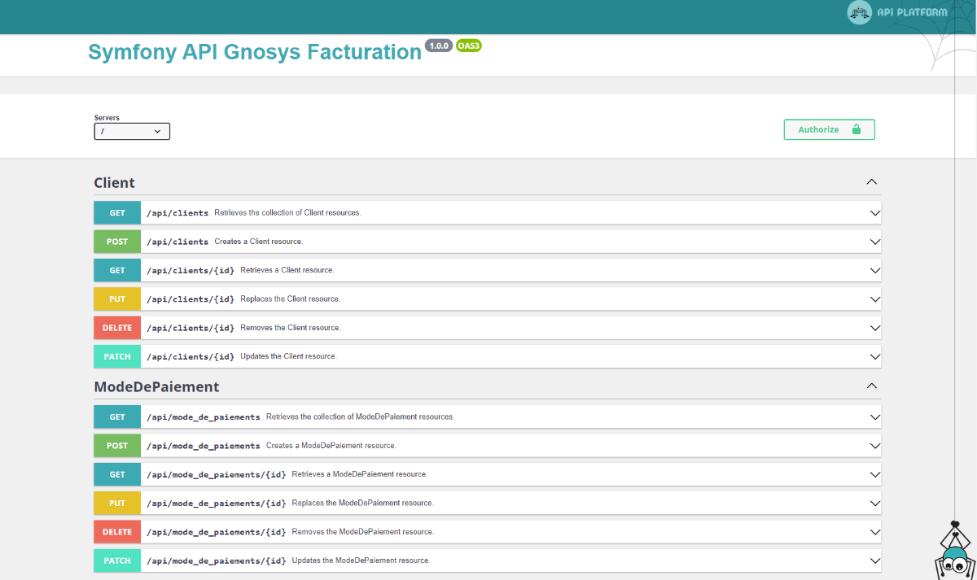

Dans notre cas, comme nous avons des collections types ,les objets sont imbriqués (par exemple le client contient une entreprise et l’entreprise contient la liste de ses clients donc le client ) Aussi, pour éviter de tomber dans une boucle infini, il est nécessaire d’indiquer a l’API quels sont les attributs de l’entité a faire apparaitre dans les requêtes. Pour ce faire, nous allons utiliser les Groupes. Pour les mettre en place, il faut ajouter des nouvelles annotations dans notre entité :
/**
* @ORM\Entity(repositoryClass=ClientRepository::class)
* @ApiResource(
* normalizationContext={"groups"={"read_client"}},
* denormalizationContext={"groups"={"write_client"}})
*/
class Client
{

La ligne normalizationContext va indiquer que les requetes « get » concerneront les attributs annotés par le groupe « read_client »
La ligne denormalizationContext va indiquer que les requêtes « POST – PUT – PATCH -DELETE » concerneront les attributs annotés par le groupe « write_client ».
Les attributs sur les quelles l’annotation « @groups » n’apparait pas, ne seront pas pris en compte par l’API.
L’annotation de l’attribut se fait en ajoutant la ligne suivante :
/**
* @ORM\Column(type="string", length=75)
* @Groups({"read_client","write_client"})
*/
private $nom;

Application Mobile

Dans le cadre de la certification pour correspondre le plus possible aux critères d’évaluations nous avons développé une application android qui communique avec l’API web, afin d’interagir avec la base de données.

L’arborescence du projet

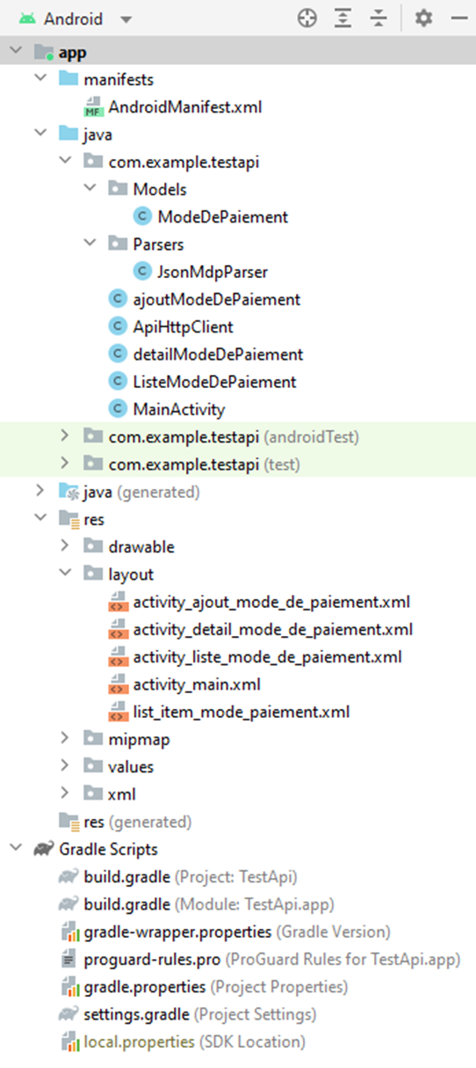
Le manifest, c’est le fichier de configuration de l’application, on y met le logo de l’application, quelle fenêtre de lancement on va afficher etc …
Les models ce sont les classes qui vont créer des objets java
Les parsers ce sont les classes qui vont transformer le json et en créer des objets java
Le dossiers gradle scripts c’est un dossier qui sert a configurer notre projet en y important des extensions, en définissant la version d’android minimale requise pour lancer l’application, etc …
Les ressources vont regrouper toutes les ressources de l’application comme les images, les variables contenant des mots/phrases qui peuvent être traduites en plusieurs langues, les vues des activités qu’on crée dans l’application.
Les Activities sont les classes qui vont appeler la vue (layout) et vont faire le traitement pour celle-ci.

Pour commencer à développer, une activité de base nommée MainActivity est créé.
Le fichier activity_main.xml représente la partie front de l’activité.
Il suffit dans ce fichier, de créer des contrôles.

<Button
android:id="@+id/buttonMDP"
android:layout_width="wrap_content"
android:layout_height="wrap_content"
android:layout_marginTop="192dp"
android:text="@String/btn_mdp_principal"
app:layout_constraintEnd_toEndOf="parent"
app:layout_constraintStart_toStartOf="parent"
app:layout_constraintTop_toTopOf="parent" />

Dans le cas présent c’est un bouton, on lui définit un id pour pouvoir le récupérer dans la partie back afin de pouvoir lui mettre un event listener par exemple.
Pour les autres attributs, ils sont assez explicites, ils servent à donner un style au bouton, mais surtout d’ajouter des contraintes, ces contraintes permettent de définir la position du bouton par rapport aux autres contrôles.
L’attribut text fait appel à une ressource de type string qui permettra de mettre le contenu de celui-ci dans l’attribut text.
<string name="btn_mdp_principal">Modes de Paiement</string>

Une fois que la construction de la vue est finie, il faut gérer les interactions entre l’utilisateur et celle-ci.
Dans la classe Java liée à cette vue (layout) on y trouve une methode onCreate, cette méthode va être hérité de la classe mère et correspond à un état dans le cycle de vie d’une application.
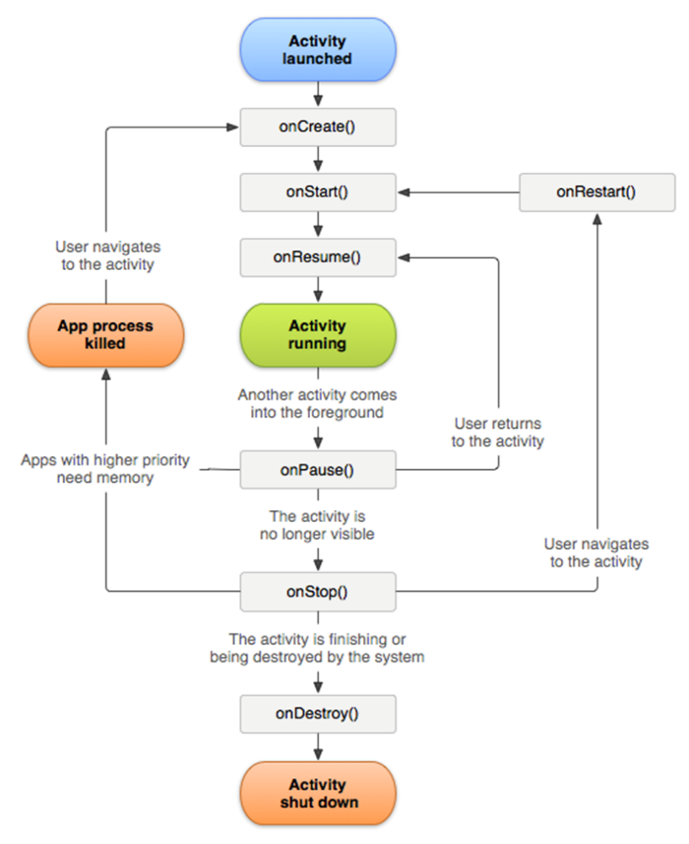
Le cycle de vie d’une application correspond aux différents états de celle-ci lorsque d’autres applications prennent le dessus par exemple lorsque l’on reçoit un appel, l’application reste en arrière-plan.

Voici un schéma expliquant le cycle de vie d’une application.
On peut voir différents états de l’application qui peuvent être gérés en appelant des méthodes de la classe mère afin de gérer toute exception en cas de déclenchement d’évènements tiers.
public class MainActivity extends AppCompatActivity {
@Override
protected void onCreate(Bundle savedInstanceState) {
// au lancement de l'application
super.onCreate(savedInstanceState);
setContentView(R.layout.activity_main);
// on declare une nouvelle intention et on récupère le bouton
Intent intent = new Intent(this, ListeModeDePaiement.class);
Button boutonModePaiement= findViewById(R.id.buttonMDP);
boutonModePaiement.setOnClickListener(new View.OnClickListener() {
@Override
public void onClick(View v) {
startActivity(intent);
}
});
}
}

En général les deux premières lignes de cette méthode on ne les change pas, c’est pour appeler la vue qui est lié à cette classe pour former l’activité.
On déclare une nouvelle intention, c’est pour préparer la navigation vers l’autre activité.
On passe en paramètre la classe d’où l’intention part et la classe ou l’intention va être traitée.

Ensuite on récupère le bouton via son id, et on y ajoute un Click listener (un « écouteur d’évènement de type « click » ) et dans le méthode onClick on y ajoute la fonction startActivity qui va permettre de lancer la nouvelle activité.

Et enfin pour faire un appel à l’API en java, il va nous falloir quelques connaissances.
Au moment d’arriver dans l’activité qui va accueillir la liste des modes de paiement, on va lancer la méthode sendRequest.

/**
* Lancement de la recherche
*/
public void sendRequest(View view) {
InputMethodManager imm = (InputMethodManager).
getSystemService(Context.INPUT_METHOD_SERVICE);
if (isNetworkAvailable()) {
if (isOnline()) {
AppelAPI task = new AppelAPI();
task.execute();
imm.hideSoftInputFromWindow(view.getWindowToken(), 0);
} else {
Toast.makeText(view.getContext(), getApplicationContext().getResources().getString(R.string.no_online), Toast.LENGTH_LONG);
Log.d("DEBUG", "sendRequest: pas d'internet");
}
} else {
Toast.makeText(view.getContext(), getApplicationContext().getResources().getString(R.string.no_network), Toast.LENGTH_LONG);
Log.d("DEBUG", "sendRequest: pas de reseau");
}
}

Pour faire simple cette méthode, va vérifier que l’appareil est bien connecté à internet pour pouvoir faire l’envoi d’une requête à l’API, si c’est le cas, elle va demander à la classe AppelApi, d’exécuter ses taches, c’est donc elle qui va demander à envoyer une requête à l’API et elle va recevoir l’information.

AppelApi va donc appeler la méthode ci-dessous pour afficher la liste, ce n’est qu’un extrait des bouts de code les plus intéressants.
Dans un premier temps dans cette méthode on déclare les variables dont on va avoir besoin.
Ensuit on essaie d’ouvrir une connexion http de type GET, avec l’url donnée et on reçoit une réponse, si elle est comprise entre 200 et 299 c’est une réponse avec le statut OK, et cette réponse est donc retournée à la méthode on PostExecute de la classe AppelAPI qui elle va créer une liste d’objet ModeDePaiement afin de l’integrer dans le contrôle listView.

public String getListeMDP() {
HttpURLConnection con = null;
InputStream is = null;
String url = "";
int responseCode;
url = BASE_URL + "mode_de_paiements/";
try {
// on établit la connection
con = (HttpURLConnection) (new URL(url)).openConnection();
con.setRequestMethod("GET");
con.setDoInput(true);
con.setDoOutput(false);
con.connect();
// en fonction du code réponse, on récupère les données ou l'erreur
responseCode = con.getResponseCode();
if (200 <= responseCode && responseCode <= 299) {
is = con.getInputStream();
} else {
is = con.getErrorStream();
}
// on ferme la connexion
is.close();
con.disconnect();
//on récupère le résultat en chaîne de caractères (ici json)
return buffer.toString();
} catch (Throwable t) {
t.printStackTrace();
}
return null;
}

Et nous avons une application android qui fonctionne, vous pouvez retrouver des captures d’écrans ci-dessous.
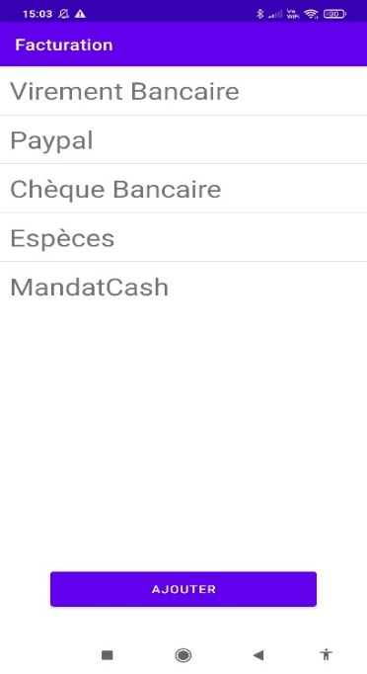
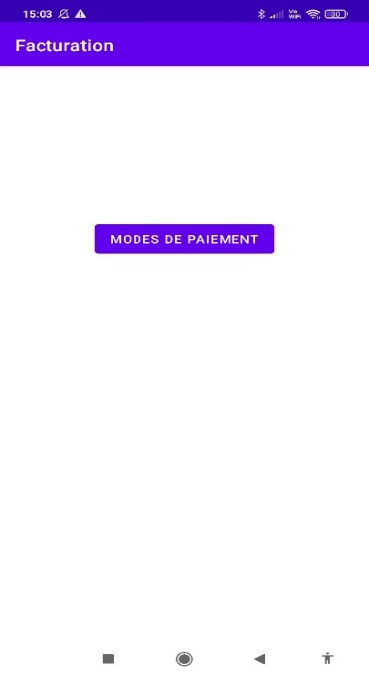
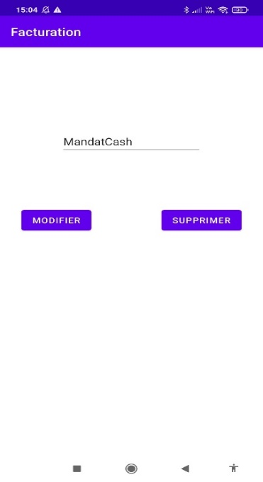

L’application Desktop
Toujours dans le cadre de la certification, afin de réaliser l’application en multi-couhes, nous avons développé une application en C# qui a pour but de communiquer avec l’API afin de réaliser un CRUD sur la table Client de notre base de données.

Arborescence du projet :

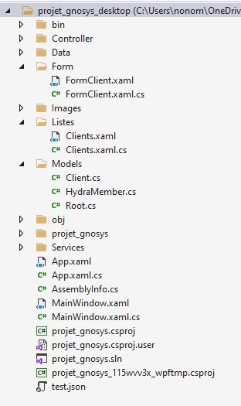
Les fichiers MainWindow contiennt le code de gestion de la fenêtre principale.
Le dossier Services contient le fichier de services de l’entité Client.
Le dossier Models contient les fichiers des différentes classes du projet.
Le dossier Listes contient les fichiers composant la vue affichant la liste des clients
Le dossier Form contient les fichiers composant la vue du formulaire client
Le dossier Data contient les DTO et les profiles de l’entité client
Le dossier Controller contient le Controller de l’entité Client.

Aperçu des différentes vues de l’application
Page d’accueil de l’application :
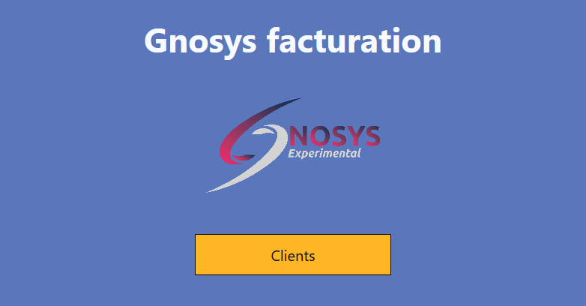

Page affichant la liste des clients :
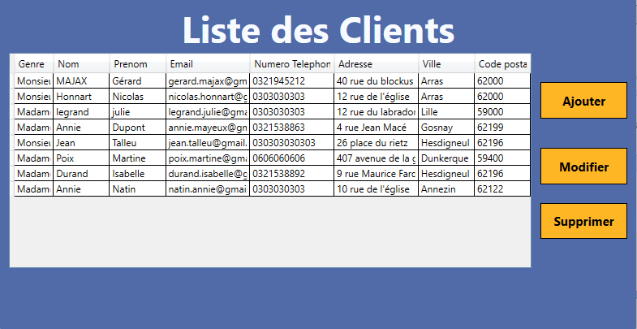

Page de formulaire :

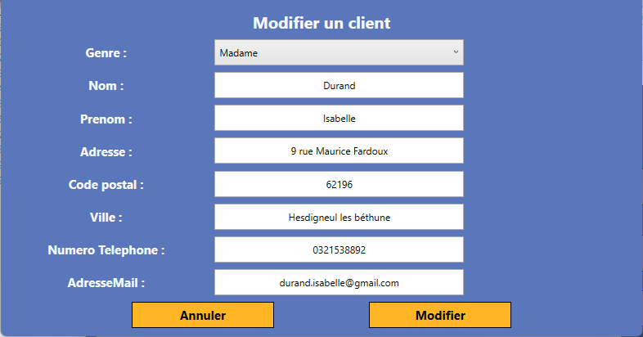

Ce formulaire est un formulaire unique qui permet l’ajout la suppression et la modification du client. C’est le click sur le bouton d’action de la fenêtre « liste de client » qui permet l’initialisation des pramètres de cette fenêtre tels que le titre, le texte du bouton d’action (Ajouter – Modifier – Suprimmer) et mise en lecture seule des inputs lors de la suppression d’un client.

La partie front :

La partie front de l’application ( interface wpf) est codée en XAML. La base de la page est une Grille (grid ) sur laquelle viennent se gréffer les différents éléments qui composent cette page. Les deux fichiers qui composent une vue sont le fichier « *.xaml » qui contient le code xaml proprement dit et le fichier *.xaml.cs qui contient le code c# qui permet d’interagire avec cette page.

Voici un exemple tiré du code XAML de la fenêtre « lise des clients » :
<DataGrid x:Name="dg"
Grid.Column="1"
CanUserAddRows="False"
AutoGenerateColumns="False"
CellStyle="{DynamicResource SelectedBackground}">
<DataGrid.Columns>
<DataGridTextColumn Header="Id"
Binding="{Binding Id}"
Width="1.5*"
Visibility="Hidden"/>
<DataGridTextColumn Header="Genre"
Binding="{Binding Genre}"
Width="0.7*"/>
<DataGridTextColumn Header="Nom"
Binding="{Binding Nom}"
Width="1*"/>

Partie Back :

La parie Back est écrite en C#. J’ai commencé par crée les Modèles qui sont les classes permettant de créer le différents objets clients. A la suite j’ai créé le DTO correspondant à ce Model. Les DTO permettent de formater les objets. Dans notre cas, nous avons un DTOIn qui va retourner l’objet avec son Id et le DTOOut qui retournera l’objet sans son Id. Afin de pouvoir réaliser lier les différents format, j’ai crée le profil, qui permet de réaliser le mapping entre les différents formats.

Une fois ces actions réalisées, j’ai créé le controlleur ainsi que le service. C’est dans le fichier service que nous allons trouver les méthodes qui communiquent avec l’API.
On commence tout d’abord par définir la constante contenant l’URL de l’API :
Cette déclaration dans une constante évite de réécrire l’url en dur dans chaque fonction.
private const string URL = "https://gnosys.quentinbalair.fr/api/clients";
Puis on y écrit les méthodes qui vont réaliser les différentes requêtes pour Ajouter Modifier et Supprimer.
public async Task AddClientAsync(ClientsDTOOut obj)
{
if (obj == null)
{
throw new ArgumentNullException(nameof(obj));
}
HttpResponseMessage response = await client.PostAsJsonAsync(URL, obj);
}

Cette fonction récupère un objet de type ClientDTOOut qui est le client sans son id. c’est la fonction PostAsJsonAsync qui gere la conversion de l’objet en format Json et envoie cet objet en méthode POST a la l’adresse spécifiée dans la constante URL. Dans le cas où l’objet serait nul, une exception serait levée. Les méthodes pour réaliser le la mise ajour et la suppression ont la même structure. La seule différence est la fonction qui envoie la requête
Dans la méthode update on trouvera :
await client.DeleteAsync(URL+"/"+id);
Dans la méthode delete on trouvera :
await client.PutAsJsonAsync(URL +"/"+ id, obj);

Pour réaliser la récupération des données, j’ai écrit la fonction GetAllClientAsync .
public async Task<List<Client>> GetAllClientAsync()
{
var response = await client.GetAsync(URL);
var json="";
client.DefaultRequestHeaders.Accept.Add(new
MediaTypeWithQualityHeaderValue("application/ld+json"));
response.EnsureSuccessStatusCode();
if (response.IsSuccessStatusCode)
{
json = response.Content.ReadAsStringAsync().Result;
}
Root reponse = JsonConvert.DeserializeObject<Root>(json);
List<Client> ListeClients = new();
for (int i = 0; i < reponse.HydraMember.Count; i++)
{
ListeClients.Add(reponse.HydraMember[i].CreateClient());
}
return ListeClients;
}

Cette fonction effectue une requête Get à l’API. Cette dernière lui retourne la liste des clients au fomat JSON Voici le format de la réponse retourné par l’API.

{
"@context":"/api/contexts/Client",
"@id":"/api/clients",
"@type":"hydra:Collection",
"hydra:member":
[
{
"@id":"/api/clients/1",
"@type":"Client",
"nom":"MAJAX",
"prenom":"Gérard",
"email":"gerard.majax@gmail.com",
"adresse":"40 rue du blockus",
"ville":"Arras",
"codePostal":"62000",
"numerosTelephone":"0321945212",
"genre":"Monsieur"
},
{
"@id":"/api/clients/2",
"@type":"Client",
"nom":"Honnart",
"prenom":"Nicolas",
"email":"nicolas.honnart@gmail.com",
"adresse":"12 rue de l\u0027église",
"ville":"Arras",
"codePostal":"62000",
"numerosTelephone":"0303030303",
"genre":"Mr"
},
{

Pour pouvoir récupérer les différents clients, la fonction convertit cette réponse en objet Root dans lequelle nous pourrons récupérer la liste « hydra member » La boucle sur cette liste, va nous permettre de créer la liste d’objet d’objets clients. Une fois que cette liste sera complète, elle sera envoyée directement à la DataGrid afin de réaliser l’affichage.

Problème Rencontré
Un des problèmes que j’ai pu rencontrer durant ces réalisations fut la mise en place de l’api.. Ne connaissant pas l’existant, je suis renseigné sur les forum et Tuto ou j’ai découvert l’outil API PLATFORM qui permet de mettre en place facilement une api. Après avoir mis en place cet outil, je me suis rendu compte que lorsque je faisais un get, les objets étant liés, on tombait dans des erreurs Circular Dependencies.autrement dit on bouclait à l’infini sur les objet.

Veille Technologique

Les attaques par déni de services sont des attaques qui datent depuis bien longtemps mais reste toujours d’actualité.
Le principe de cette attaque est d’envoyer un maximum de requêtes au serveur afin de le rendre inaccessible par les utilisateurs, ce qui peut donc entrainer un arrêt temporaire de l’activité.
Prenons l’exemple de Amazon Web Service (AWS), cette entreprise a subi une attaque DDoS en février 2020. Etant une grosse entreprise, elle est forcément vulnérable, cependant elle y était préparée. Habituée à recevoir des attaques à hauteur de 1 terabit/s, celle-ci s’est fait surprendre avec un traffic à hauteur de 2,4 Tb/s. Ce qu’il faut retenir c’est que nous ne sommes jamais à l’abris d’une faille, même si celle-ci est connue depuis 1999, elle ne reste pas moins dangereuse.

Annexes

Cahier des charges

Dictionnaire de données

Wireframes

Maquettes

Diagramme de cas d’utilisations

Diagramme de séquence

Diagramme de classes

